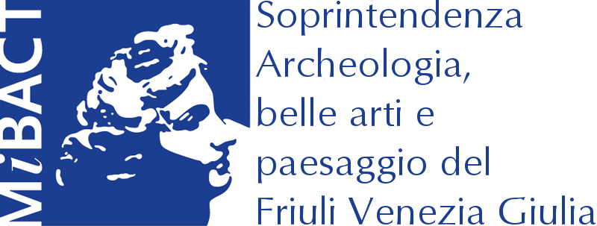

I GIOVEDI’ DELLA SOPRINTENDENZA

CICLO DI CONFERENZE

DAL 19 GENNAIO AL 23 FEBBRAIO 2017

tutti i giovedì alle ore 17.00

UDINE
Palazzo Clabassi – Via Zanon 22

PROGRAMMA DELLE CONFERENZE

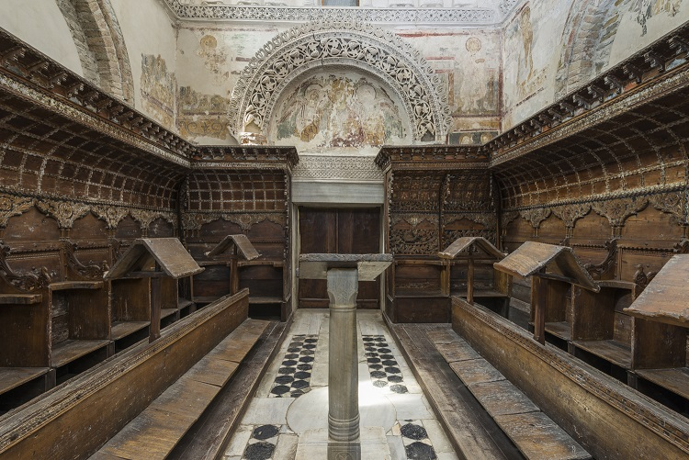

19 gennaio 2017
“Aperto per restauro.
Gli stalli del Tempietto longobardo di Cividale
tra storia e conservazione”
a cura
di Denise Flaim ed Elisabetta Francescutti

L'incontro illustrerà la straordinaria opportunità di conoscenza offerta dal restauro degli stalli lignei intagliati e policromi del Tempietto longobardo di Cividale, risalenti al XIV secolo, e introdurrà virtualmente i partecipanti nel cantiere in corso presso la chiesa di San Giovanni Battista.
Un sottile filo rosso guiderà la narrazione che tra storia del sito, del Tempietto e degli stalli arriverà fino al loro restauro, svelando alcune delle novità e scoperte venute in luce negli ultimi mesi.

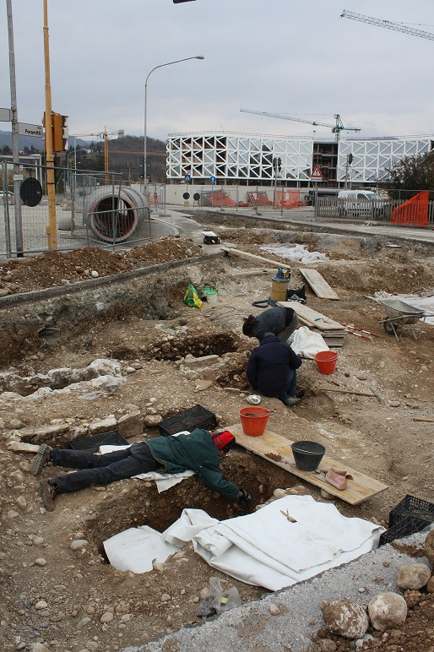

26 gennaio 2017:
“Salvaguardare nell'emergenza. Storie di
archeologia imprevista”
a cura di
Angela Borzacconi e Giorgio Procaccioli.

Quasi sempre i rinvenimenti archeologici, in particolare in area urbana, sono imprevisti che comportano la necessità di ripensare il progetto iniziale, rivedere programmi, obiettivi e metodi. Generalmente legati ad interventi di archeologia preventiva, questi rinvenimenti comportano spesso un disagio per la popolazione. Nel contempo, però, costituiscono un importante valore aggiunto, offerto dall’inattesa apertura di finestre sul passato che fanno progredire la ricerca scientifica e arricchiscono il nostro patrimonio culturale.
Questa Conferenza è l’occasione per presentare alcuni interventi di scavo che hanno permesso di costruire la conoscenza archeologica della regione. Si inizia dall’emergenza più traumatica del post terremoto del 1976 per arrivare fino alle più recenti indagini, dove la maturata consapevolezza delle potenzialità e delle risorse trova il giusto compromesso con la rapidità e l’efficacia delle operazioni.

2 febbraio 2017:
“Recenti restauri architettonici e artistici.
Interventi, tutela e ritrovamenti in una pieve di
campagna, nella chiesetta di un
castello e nella Basilica Patriarcale”
a cura di
Bruno Micali, Alberto Francois e
Catia Michielan.

Nell’ambito della Conferenza verranno illustrati i lavori di restauro effettuati direttamente da tecnici della Soprintendenza e recentemente conclusi in tre diversi edifici religiosi: la Chiesa di San Zenone presso il piccolo borgo di Entesano, la Chiesetta di Sant’Antonio, presso il Castello di Toppo, dove è stato messo in luce un ciclo di affreschi del XIV secolo, e la Basilica di Santa Maria Maggiore ,ad Aquileia, dove è stato effettuato un delicato intervento strutturale e di consolidamento dell’arco trionfale e il restauro della volta lignea gotica del transetto e del suo apparato decorativo.

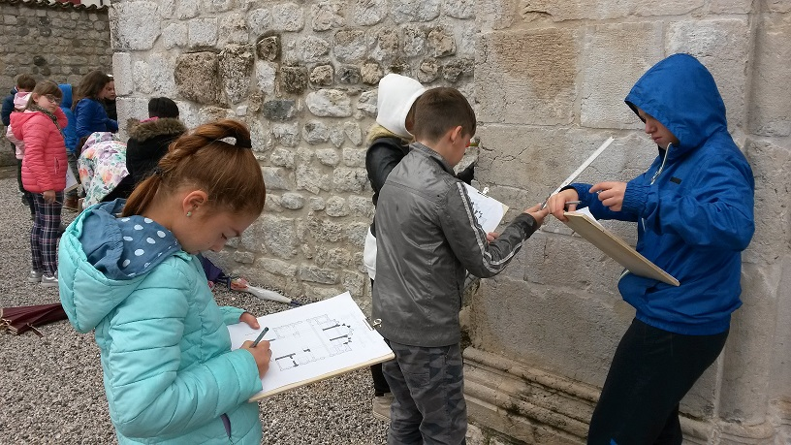
9 febbraio 2017:
“Protagonisti della propria storia. Esperienze di educazione
al patrimonio culturale sul territorio del
Friuli Venezia Giulia”
a cura di
Beatrice Gobbo, Patrizia Loccardi e
Morena Maresia.

I Servizi Educativi svolgono un ruolo fondamentale nel costruire la consapevolezza del patrimonio culturale nelle nuove generazioni e nell'illustrare i compiti di tutela, educazione e ricerca a cui è chiamata la Soprintendenza. La Conferenza presenterà due importanti progetti didattici in corso:
“1976 – 2016 Nei luoghi del Terremoto”, che ha visto la realizzazione di percorsi tematici per far conoscere nelle scuole il grande lavoro di recupero e restauro del patrimonio storico, artistico e architettonico messo in atto dalla Soprintendenza dopo il sisma del 1976;
“La scuola adotta un monumento”, progetto attraverso il quale un Istituto Comprensivo di Trieste ha reso il Teatro romano della città oggetto di nuova valorizzazione e promozione, grazie al lavoro delle scuole stesse che hanno realizzato, sotto la guida della Soprintendenza, visite guidate, spettacoli teatrali, mostre.

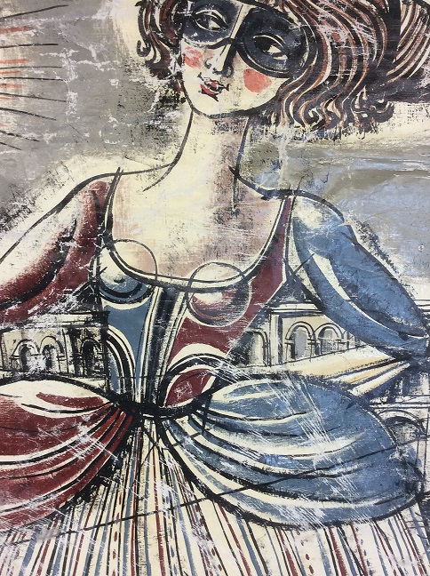

16 febbraio 2017
“Annessi e connessi”
a cura di
Nicoletta Buttazzoni e Rosalba Piccini.

Cosa mette in relazione un bene culturale con il luogo nel quale lo possiamo ammirare?
Esposizione coincide con valorizzazione?
Verranno presentati due esempi di intervento dove il fare è mirato al recupero delle opere d’arte, contestualizzate in un luogo aperto al pubblico: un ciclo decorativo, dipinto negli anni 50 dello scorso secolo dal triestino Gianni Russian, per il quale si ipotizza una nuova esposizione e valorizzazione e la manutenzione della dimora storica del Castello di Miramare dove esposizione e valorizzazione coincidono.

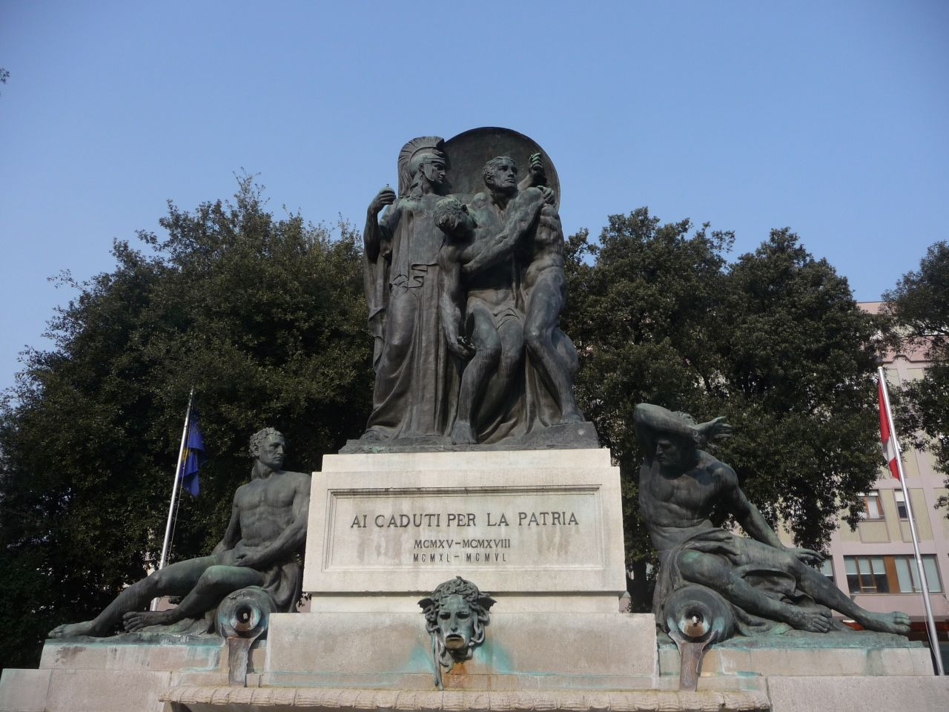

23 febbraio 2017
“Conservare i segni della memoria.
I monumenti ai caduti della Grande Guerra” a cura di
Maria Concetta Di Micco e Stefania Boccuzzi.

La Soprintendenza ha in corso una capillare campagna di catalogazione dei più significativi monumenti ai Caduti della Prima Guerra Mondiale. Si tratta di opere commemorative erette, fra il 1917 e il 1940, su committenza civica e dislocate sull’intero sul territorio del Friuli Venezia Giulia. Nell’ambito della Conferenza saranno illustrate le attività di ricognizione, di censimento e di catalogazione svolte secondo gli standard catalografici dell’Istituto Centrale per il Catalogo e la Documentazione, Istituto che, all’interno del MiBACT, è preposto al coordinamento di questo genere di funzioni.

Informazioni più dettagliate sul sito: http://www.sabap.fvg.beniculturali.it

@SABAP.FVG

